Fiera ISH di Francoforte: Padiglione 4.0, Stand A44/B44/B46

**La competenza Viega legata all’acqua potabile**

**Francoforte / Valsamoggia, Loc. Crespellano (BO), 11 marzo 2019 - La progettazione di un impianto di distribuzione d’acqua che salvaguardi l’igiene impone grande attenzione e costante aggiornamento.**

**Viega lavora da anni alla ricerca di soluzioni che possano garantire agli impianti la massima sicurezza a tutela della qualità dell’acqua, sia a scopo domestico che in luoghi pubblici come ospedali, case di cura, strutture alberghiere, centri sportivi o termali, specie dove la stagionalità di utilizzo comporta maggiori rischi di contaminazione.**

La gamma delle tubazioni e dei raccordi Viega permette di realizzare impianti di distribuzione acqua e riscaldamento altamente performanti e rispettose delle più restrittive normative del settore.   
Viega è infatti tra le prime realtà europee ad aver certificato i propri prodotti con l'Istituto per la Qualità Igienica Tecnologie Alimentari, TiFQ: un ente super partes per la verifica di attrezzature, macchinari e processi che entrano in contatto con alimenti.

Non solo i prodotti, ma ogni fase della lavorazione in Viega è conforme al D.M. 174/04 sui materiali a contatto con l’acqua per uso umano.

**L’acqua come alimento**

L'azienda tedesca Viega, impegnata da sempre nello sviluppo di impianti idricosanitari di qualità ha investito nella ricerca sulla qualità dell'acqua nel nostro paese facendosi affiancare da numerosi esperti con a capo Umberto Moscato Professore Associato Istituto di Sanità Pubblica, Sezione di Igiene. Docente dell'Università Cattolica del Sacro Cuore di Roma e Presidente Società Italiana di Igiene Regione Lazio.

A volte si dimentica che prima di tutto l’acqua è un alimento: serve per dissetarsi ma anche per cucinare, sia a livello domestico che nell’industria. E’ utilizzata per il lavaggio di alimenti e per la pulizia delle stoviglie. A monte viene impiegata nelle attività agricole.A livello mondiale il fabbisogno pro capite va dai 70 ai 400 l/giorno, in relazione a diverse aree geografiche ed è triplicato dal 1950.  
Il concetto di salubrità dell’acqua potabile ha però poco più di 100 anni e solo da poco sono stati individuati i criteri che ne definiscono la qualità.

In particolare anche la legge in Italia tutela oggi i consumatori attraverso il controllo di impianti di adduzione che impediscano il rilascio di agenti patogeni e sostanze chimiche pericolose per il consumo umano.  
Il risultato è una pubblicazione di 242 pagine dal titolo "Acqua e Salute" con cui Viega intende contribuire alla creazione di una nuova cultura dell’acqua in Italia. Un quadro completo della realtà complessa con cui chi progetta impianti di distribuzione idrica si cimenta quotidianamente.

Il report scientifico analizza i diversi aspetti legati alla qualità dell’acqua destinata al consumo umano rispetto alla contaminazione causata da batteri idrodiffusi, in considerazione dell’aspetto tecnico, progettuale ed esecutivo, medico epidemiologico, sociale e analizzando le diverse responsabilità in caso di problemi di contaminazione degli impianti di distribuzione a valle del

contatore (l’entità dei controlli sulle reti d’acquedotto italiane indica una conformità dell’acqua a monte del contatore in media del 99,6%).

Una volta classificato il rischio, è necessario implementare in maniera continua e progressiva un piano di gestione e autocontrollo dell’impianto che coinvolga diverse figure professionali (igienista, progettista, installatore, conduttore e manutentore) che ne sono responsabili anche legalmente.

Con “Acqua e salute”, il report nato dal contributo non condizionato di Viega, Viega intende contribuire alla creazione di una nuova cultura dell’acqua nel nostro paese, una sorta di traduzione dalle scienze per il mondo progettuale che fornisca un quadro completo della realtà complessa con cui chi progetta impianti di distribuzione idrica si deve cimentare quotidianamente.

**Il raccordo: cuore tecnologico dell’impianto**

I ricercatori Viega hanno messo a punto raccordi e tubazioni per garantire all’acqua tutte le proprietà organolettiche nel tempo.  
In particolare negli impianti di distribuzione dell’acqua potabile vengono utilizzati materiali come l’acciaio inossidabile, il rame, il bronzo o materiali polimerici pensati per garantire la massima igiene in ogni punto della rete, fino all’erogazione.

In particolare il bronzo (lega di rame e stagno con potenziale elettrochimico neutro rispetto ai principali metalli) è un materiale perfetto per impianti di acqua potabile: la presenza minima di zinco nella lega evita problemi di dezincificazione e corrosione tipici invece della raccorderia in ottone.

Anche in fase di progettazione l’azienda offre assistenza a ingegneri e installatori per impedire, ad esempio, l’errata combinazione di diversi metalli tra di loro o la scelta dei migliori materiali in funzione del reale contesto di installazione.

La geometria costruttiva di tutti i raccordi Viega - curve a 90° così come gli altri raccordi - viene costantemente perfezionata per evitare strozzature o punti di deposito e garantire un flusso ottimale.   
L’utilizzo di gomiti doppi e raccordi a T disassati favorisce la realizzazione di allacciamenti in serie o ad anello, pensati per agevolare il ricambio frequente dell’acqua e eliminare i tempi di stagnazione.

I sistemi di tubazioni e tutti i tipi di raccordi Viega idonei alla distribuzione di acqua potabile possono tranquillamente operare a temperatura costante di 60° C (UNI EN 806-2), ad evitare quindi condizioni che agevolino la proliferazione batterica nella rete di acqua calda. Qualora fosse necessaria una disinfezione termica, gli stessi materiali Viega possono tranquillamente sostenerne l’applicazione: alla temperatura di 70° C, il batterio della Legionella muore in pochissimi minuti.

**Manutenzione e controllo della qualità dell’acqua**

**Hygiene+**  
Sistema di risciacquo applicabile per gli impianti di acqua fredda installati in serie o ad anello.

Attraverso il riconoscimento automatico di un periodo di non utilizzo dell’impianto, il sistema Hygiene+ attiva in autonomia un risciacquo (precedentemente programmato in termini di volume) evitando la proliferazione di germi e batteri.

**Smartloop**

Impianto destinato al ricircolo dell’acqua calda potabile per edifici residenziali e pubblici. L’impianto tiene in movimento l’acqua calda in tutta la linea primaria, riducendo i rischi di stagnazione.

Smartloop è costituito da un tubo polimerico flessibile (polibutilene) che passa all’interno di una colonna montante realizzata con tubazioni Sanpress Inox (acciaio inossidabile) o Profipress (rame).

Un sistema veloce da installare grazie alla linea di ricircolo collocata internamente alla colonna montante di acqua calda che permette un risparmio energetico fino al 30% limitando le dispersioni termiche.

**Rubinetti a sfera e valvole Easytop**  
Valvole di bilanciamento, rubinetti a sfera e valvole di regolazione di acciaio inossidabile e bronzo per impianti di acqua potabile e di riscaldamento.

Tutte le valvole sono dotate di connessione aggiuntiva da ¼” utile sia nella gestione dei punti di campionamento per acqua potabile (monitoraggio) che come punto di scarico della rete.

Realizzate in bronzo, le valvole di bilanciamento Easytop controllano il flusso dell’impianto di acqua potabile mantenendo un differenziale di temperatura nell’intero circuito di ricircolo a 5K e consentono una perfetta disinfezione fino a 70°C.

**Le soluzioni Viega per gli impianti di acqua potabile**

**Profipress**

Raccordi a pressare nelle dimensioni da 12 a 108 mm in rame e bronzo dotati di guarnizione EPDM (Etilene e Propilene di qualità per acqua potabile) e dispositivo di sicurezza SC-Contur che rileva giunzioni non pressate durante il riempimento dell’impianto per la prova di tenuta.

**Sanpress**

Raccordi in bronzo da 12 a 108 mm e tubi di acciaio inossidabile per impianti di acqua potabile. Il gomito doppio con flangia Sanpress e il raccordo a T rendono possibile la realizzazione di allacciamenti in serie o ad anello, ideali per limitare la stagnazione dell’acqua.

**Sanpress Inox**

Sistema a pressare con raccordi e tubi di acciaio inossidabile con guarnizione di EPDM a lunga durata e dispositivo di sicurezza SC-Contur. Nelle da 15 a 108 mm con gomiti, manicotti, bocchettoni e valvole.

**Viega Smartpress**

Sistema di tubi multistrato con raccordi a pressare di acciaio inossidabile e bronzo di alta qualità per impianti di acqua potabile.

Ideale per la distribuzione di acqua potabile è adatto anche a impianti di riscaldamento ai piani nelle misure inferiori (16-25 mm) nonché per colonne montanti e dorsali (fino a diametro 63 mm).

IT_PR_190311_Viega_competenza_acqua_potabile.docx

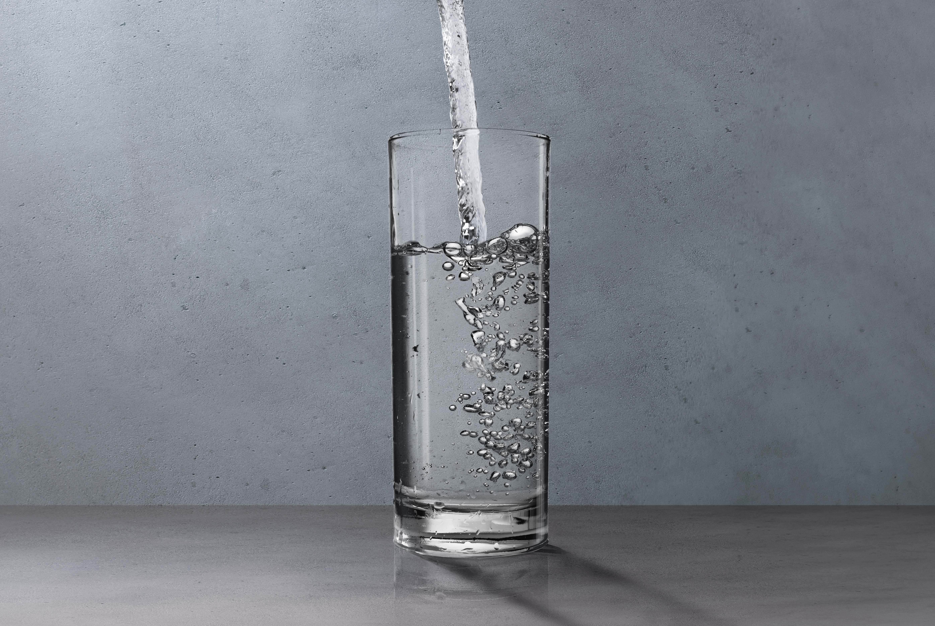



IT_PR_190311_*Viega_competenza_acqua_potabile_01/02.jpg:* A volte si dimentica che prima di tutto l’acqua è un alimento: serve per dissetarsi ma anche per cucinare, sia a livello domestico che nell’industria. (Foto: Viega)

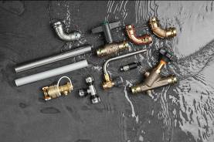

IT_PR_190311_*Viega_competenza_acqua_potabile_03.jpg:* L’igiene dell’acqua potabile e la qualità dei materiali hanno una lunga tradizione nella storia Viega. Con informazioni consolidate e l’ampia gamma di prodotti come Profipress, Sanpress, Sanpress Inox e Viega Smartpress, Viega offre un ampio spettro di servizi e soluzioni per ogni impianto di acqua potabile. Tutti i raccordi utilizzati sono tecnicamente sicuri, grazie al dispositivo di sicurezza SC-Contur che permette l’immediata rilevazione di eventuali raccordi non pressati. Inoltre, la geometria costruttiva di tutti i raccordi Viega viene costantemente perfezionata al fine di garantire un flusso ottimale. (Foto: Viega)

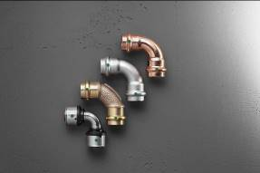

IT_PR_190311_*Viega_competenza_acqua_potabile_04.jpg*

La legislazione sull’acqua potabile stabilisce che i materiali utilizzati negli impianti non debbano assolutamente interferire nella sua composizione. Con Viega, la sicurezza è garantita grazie all’esclusivo utilizzo di materiali e componenti compatibili con l’acqua potabile come Profipress, Sanpress, Sanpress Inox e Viega Smartpress, tutti con attestazione di conformità al D.M. 174/2004, rilasciata dall’ente terzo TiFQ. (Foto: Viega)

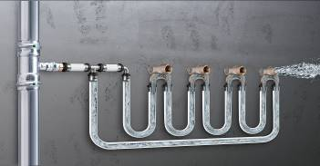

IT_PR_190311_*Viega_competenza_acqua_potabile_05.jpg:* Per garantire una costante ed elevata qualità dell’acqua, la stagnazione nelle tubazioni deve essere minimizzata. La soluzione da preferirsi è quella di prevedere degli allacciamenti in serie o ad anello. L’installazione ad anello è la soluzione ideale per gli impianti in cui risulta difficile individuare il punto di erogazione di maggior utilizzo. Infatti, ciascuno di questi si alimenta da entrambi i lati affluenti dell’impianto ad anello, ricambiando l’acqua in ogni tratto e consente un’ottimizzazione delle perdite di carico nella distribuzione interna. Questo tipo di allacciamento, per via degli elevati volumi di acqua in essere, è normalmente consigliato per il collegamento delle linee di acqua fredda.

L’Azienda (www.viega.it)

Con più di 4000 collaboratori in tutto il mondo, il Gruppo Viega è tra i leader nelle tecnologie per l’installazione idrotermosanitaria - settore di competenza e principale motore di crescita per il gruppo aziendale. I circa 17.000 articoli a catalogo sono realizzati in nove siti produttivi, di cui quattro in Germania; Soluzioni speciali per i singoli mercati locali si stanno sviluppando presso McPherson negli USA, Wuxi in Cina e Sanand in India. La gamma include sistemi di tubazioni, di risciacquo e di scarico, installati in pressoché ogni ambito: negli impianti civili e pubblici, in quelli industriali e navali.

Fondato nel 1899 a Attendorn, Germania, il gruppo aziendale getta le basi per la sua internazionalizzazione negli anni ’60. Con una distribuzione basata principalmente su organizzazioni di vendita e di marketing nei rispettivi paesi, oggi i prodotti a marchio Viega sono installati in tutto il mondo.